“智慧人社”劳动关系业务板块
系统操作说明

目 录
第一章 引言 - 1 -
1.1 编制目的 - 1 -
1.2 系统简介 - 1 -
1.3 涉及术语 - 1 -
1.4 适用范围 - 1 -
第二章 通用说明 - 2 -
2.1 系统登录 - 2 -
2.2 账号权限 - 2 -
第三章 详细操作说明 - 3 -
3.1 劳动用工备案单位开户 - 3 -
3.1.1 操作流程 - 3 -
3.2 单位模板 - 4 -
3.2.1 操作流程 - 4 -
3.3 发起签约 - 5 -
3.3.1 操作流程 - 5 -
3.4 合同管理 - 6 -
3.4.1 操作流程 - 6 -
3.5 外地用人单位分支机构实行特殊工时登记 - 7 -
3.5.1 操作流程 - 7 -
3.6 劳务派遣经营情况报告 - 9 -
3.6.1 操作流程 - 9 -
3.7 集体合同审查 - 10 -
3.7.1 操作流程 - 10 -
3.8 劳动用工备案变更 - 12 -
3.8.1 操作流程 - 12 -
3.9 劳动用工备案解除 - 13 -
3.9.1 操作流程 - 13 -
3.10 劳动用工备案新订 - 14 -
3.10.1 操作流程 - 14 -
3.11 劳动用工备案续订 - 16 -
3.11.1 操作流程 - 16 -
3.12 劳动用工备案终止 - 17 -
3.12.1 操作流程 - 17 -
3.13 录用未成年工登记备案 - 18 -
3.13.1 操作流程 - 18 -
3.14 企业裁减人员方案报告 - 20 -
3.14.1 操作流程 - 20 -
3.15 国有企业负责人薪酬情况备案 - 21 -
3.15.1 操作流程 - 21 -
3.16 国有企业工资总额预算执行情况备案 - 23 -
3.16.1 操作流程 - 23 -
3.17 国有企业负责人薪酬情况备案汇总 - 25 -
3.17.1 操作流程 - 25 -
3.18 国有企业工资总额预算执行情况备案汇总 - 27 -
3.18.1 操作流程 - 27 -
3.19 国有企业工资分配情况统计 - 28 -
3.19.1 操作流程 - 28 -
3.20 电子劳动合同管理 - 29 -
3.20.1 操作流程 - 30 -
第四章 常见问题 - 31 -

引言

编制目的
操作手册是为使用单位规范系统操作流程，明确劳动用工备案开户、劳动用工备案新订、劳动用工备案续订、劳动用工备案终止等相关业务的全流程操作标准，统一操作规范，避免因操作不当导致业务异常办理等问题，为使用单位提供清晰明确的操作指引。

系统简介
劳动关系协调管理以深化信息化建设为主要思路，整合省、市各级平台系统，应上尽上业务事项，完善相关业务功能，提升劳动用工备案、电子劳动合同、集体合同审查等劳动关系业务经办信息化程度，加强数据共享与业务协同，在业务办理过程中减环节、减材料、减少业务数据的重复录入，实现业务全流程网办，为经办人员提供更加智能的统一业务经办平台，为服务对象提供多渠道线上高效便捷的服务。同时，强化劳动关系风险监测预警能力，更好地统计、分析、应用业务数据。

涉及术语
文档术语表
序号 | 术语名称 | 术语定义
1 | 用人单位 | 指依法招用并管理劳动者，与劳动者建立劳动关系，承担相应劳动权利和义务的各类组织。

适用范围
本文档适用于劳动关系协调管理系统单位操作员。

通用说明

系统登录
浏览器支持Edge、火狐、Chrome 等主流浏览器及相应版本，并支持国产浏览器。
本系统支持电子社保卡扫码登录以及山东省统一身份认证平台登录。
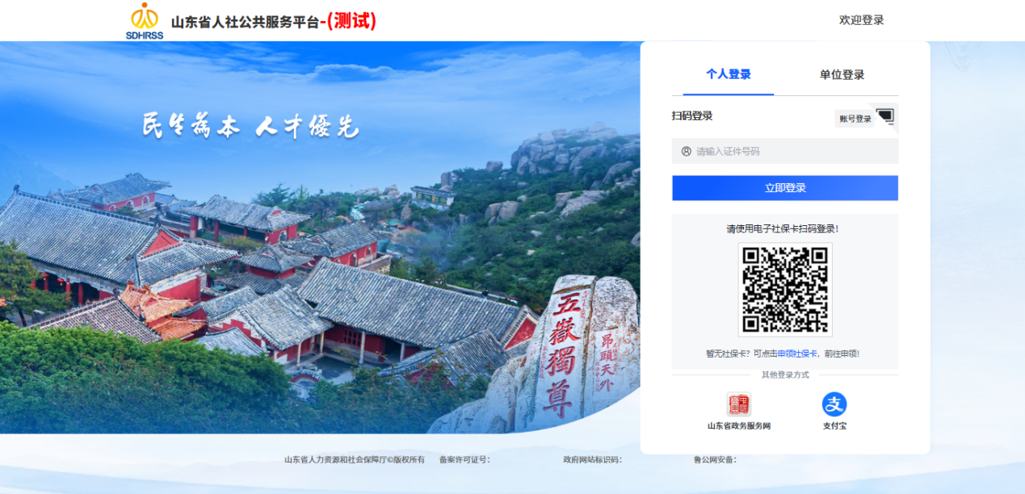

账号权限
使用系统提示的登录模式进行登录，如政务服务统一用户体系。

详细操作说明

劳动用工备案单位开户

操作流程
业务描述：用人单位取得《营业执照》或批准成立证件及其他核准执业证件后，办理人社业务。
业务流程位置：法人事项-劳动关系-劳动关系协调-劳动用工备案-劳动用工备案单位开户
业务办理入口如下图所示：
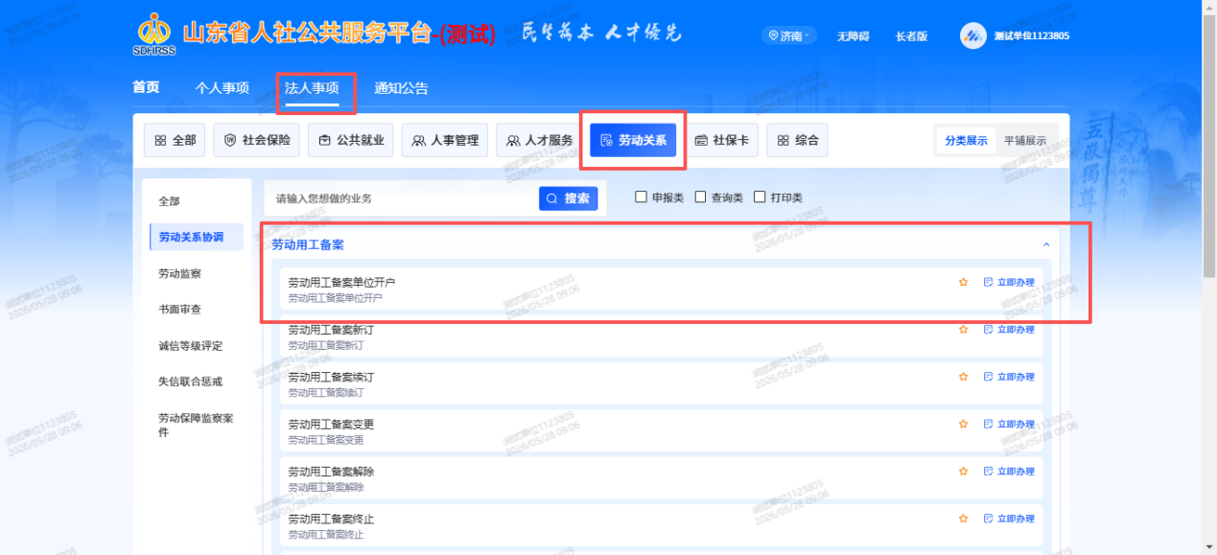
劳动用工备案单位开户位置图
业务操作步骤：
- 点击立即办理，维护单位注册地行政区划、单位地址、隶属关系、单位类型等信息（*为必填项），信息维护完整后点击提交，如下图所示：
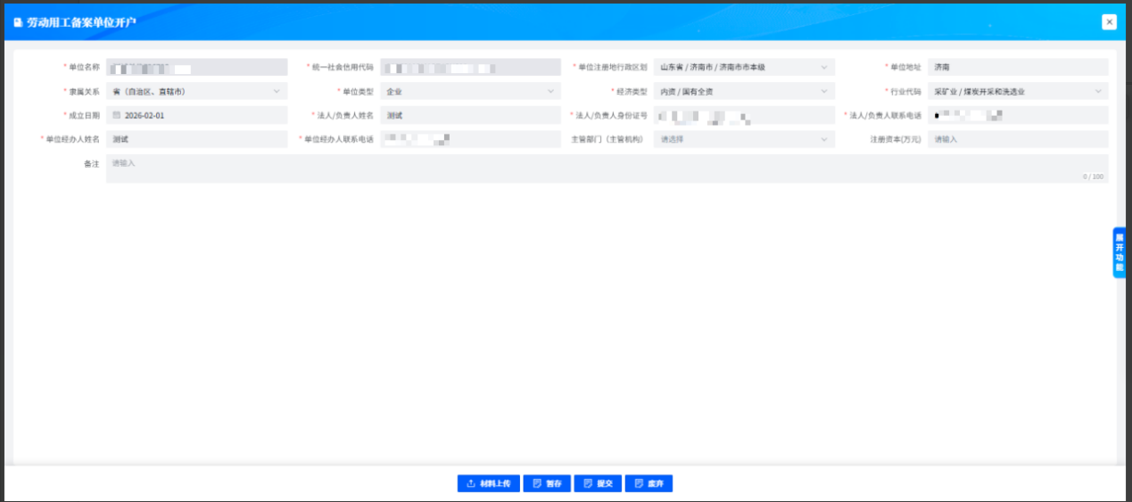

劳动用工备案单位开户录入图

单位模板

操作流程
业务描述：人社部门提供的劳动合同公共模板如果无法满足本单位劳动者的签约需求，单位可以新增单位劳动合同模板。
业务流程位置：法人事项-劳动关系-劳动关系协调-电子劳动合同-单位模板管理
业务办理入口如下图所示：
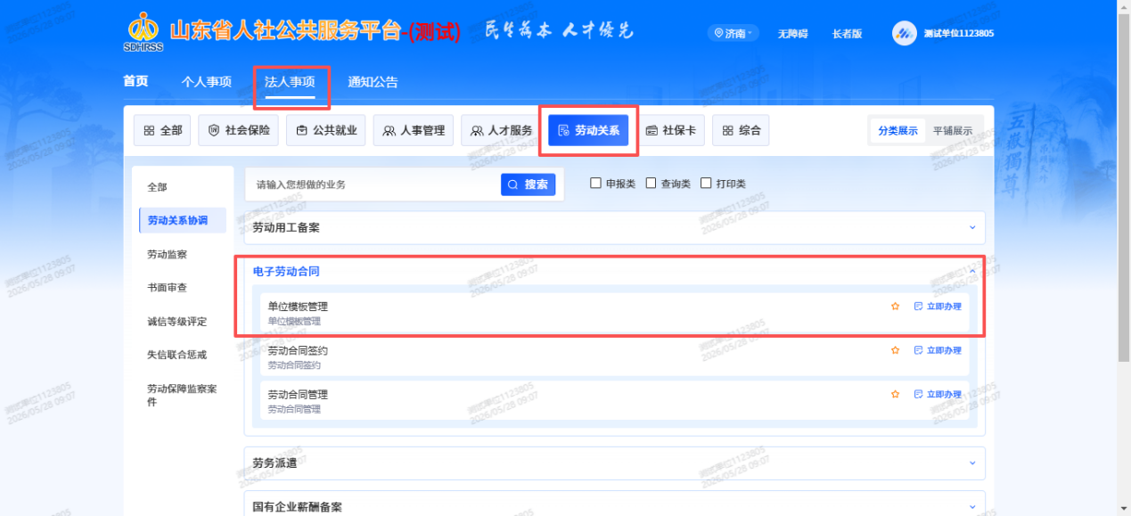
单位模板位置图
业务操作步骤：
1.点击立即办理，维护模板基本信息，设置模板控件等信息（*为必填项），信息维护完整后确认并启用模板，最后确认提交，如下图所示：
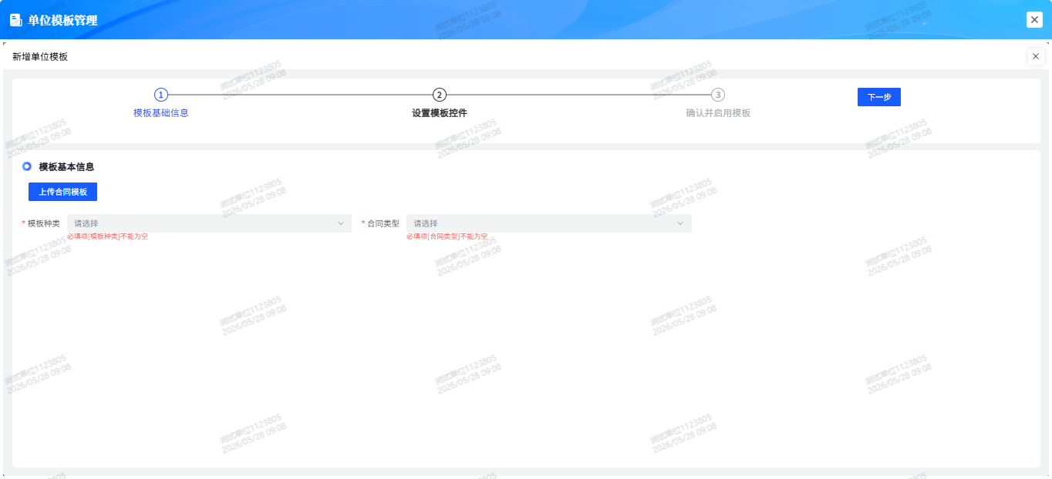
单位模板录入图

发起签约

操作流程
业务描述：单位通过发起签约功能起草合同，盖章后推送给劳动者完成签署。单位可选择发起与单人的合同签署或者与多人的合同签署。
业务流程位置：法人事项-劳动关系-劳动关系协调-电子劳动合同-劳动合同签约
业务办理入口如下图所示：
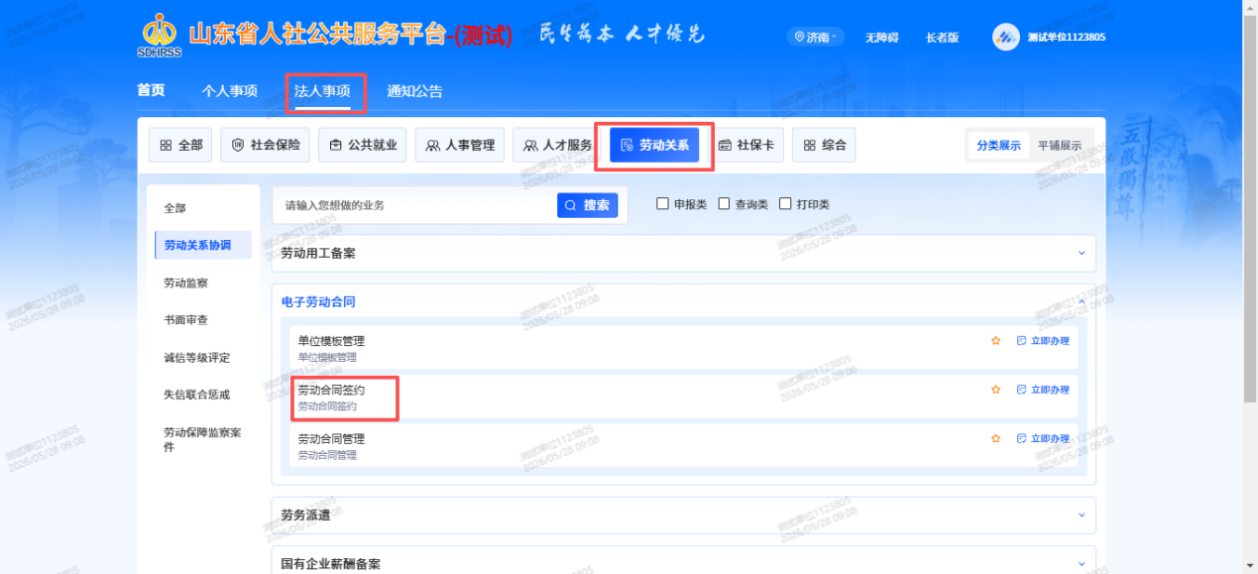
发起签约位置图
业务操作步骤：
1.点击立即办理，选择公共模板或单位模板，选择模板后继续选择签署方式（个人签署或批量签署），如下图所示：
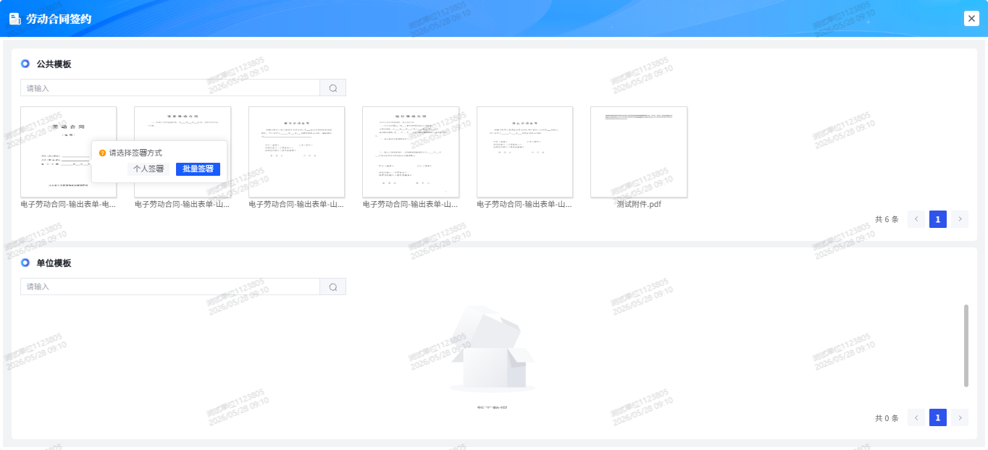
劳动合同签约发起图
2.点击签署按钮，信息维护完整后点击直接发起，如下图所示：
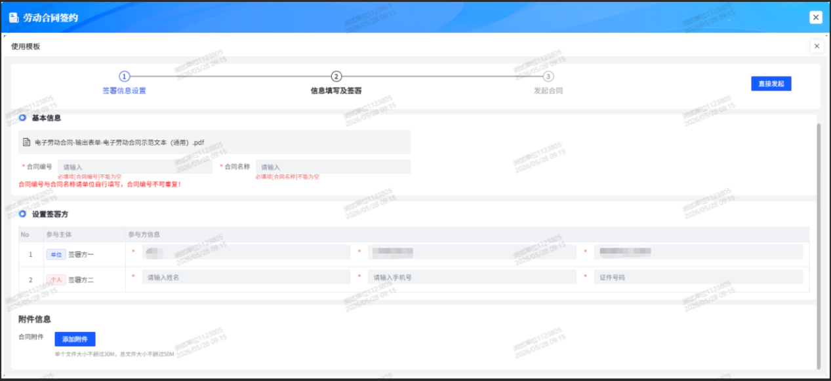
发起签约录入图

合同管理

操作流程
业务描述：单位对本单位已经签约完成的合同进行变更，发起与劳动者的变更合同签署请求。
业务流程位置：法人事项-劳动关系-劳动关系协调-电子劳动合同-劳动合同管理
业务办理入口如下图所示：
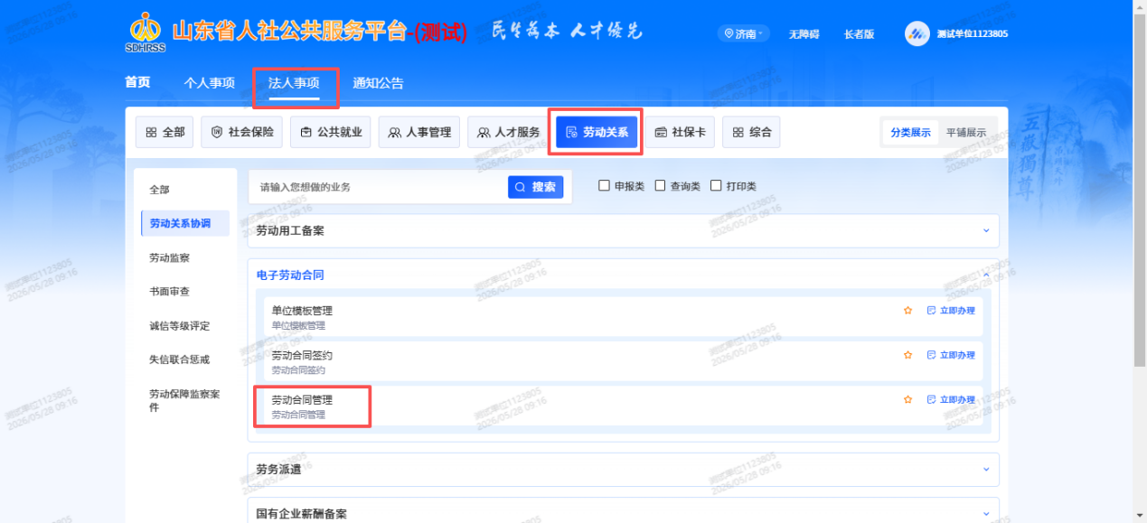
合同管理位置图
业务操作步骤：
1.点击立即办理，可对我发起的、待我操作、待他人操作、已完成、临期合同等各种类型的的电子劳动合同进行操作，如下图所示：
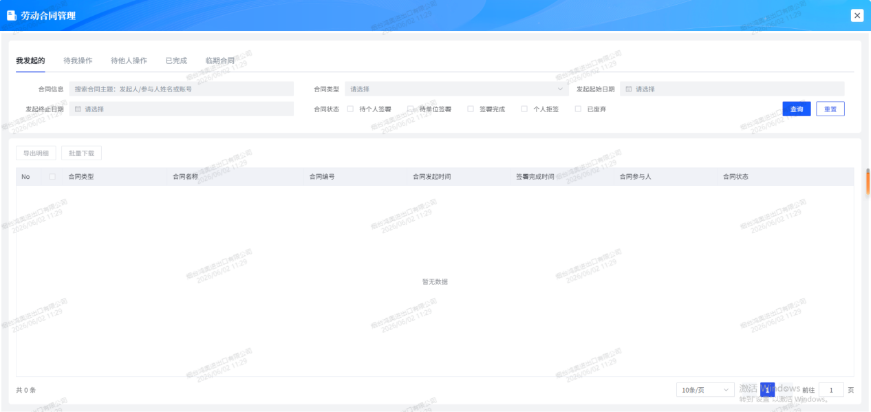
合同管理录入图

外地用人单位分支机构实行特殊工时登记

操作流程
业务描述：外地用人单位分支机构实行特殊工时制度时，可以向当地人社部门报送相关材料，进行备案登记，上传《总公司准予实行特殊工时制度的审批决定》，输入相关信息项。
业务流程位置：法人事项-劳动关系-劳动关系协调-劳动用工备案-外地用人单位分支机构实行特殊工时登记
业务办理入口如下图所示：
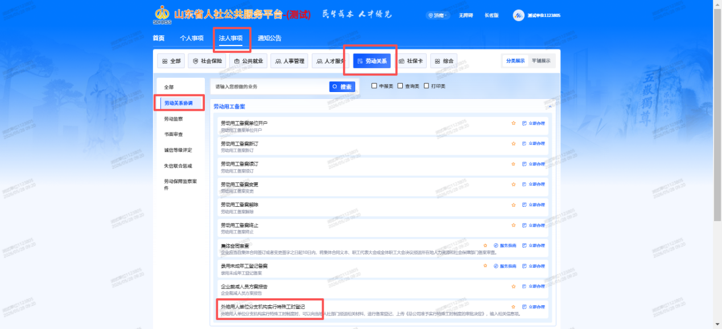
外地用人单位分支机构实行特殊工时登记位置图
业务操作步骤：
1.点击立即办理，上传流程所需的材料，如下图所示：
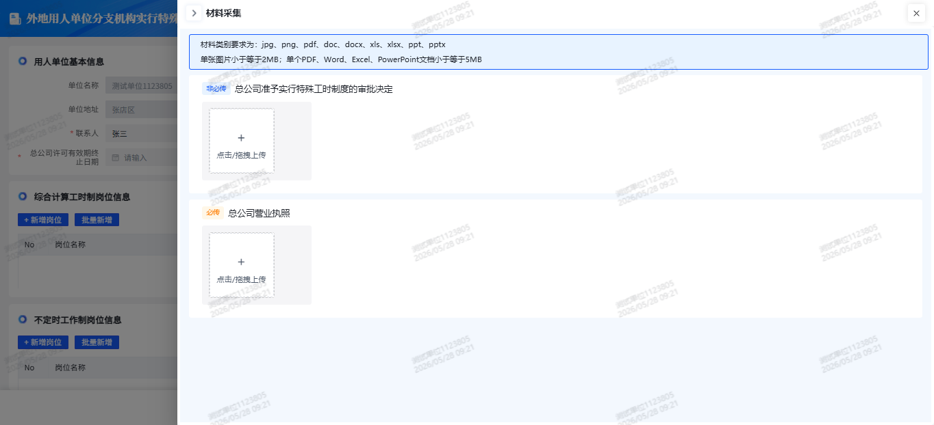
外地用人单位分支机构实行特殊工时登记材料上传图
2.维护用人单位基本信息、综合计算工时制岗位信息、不定时工作制岗位信息（*为必填项），信息维护完整后点击提交，如下图所示：
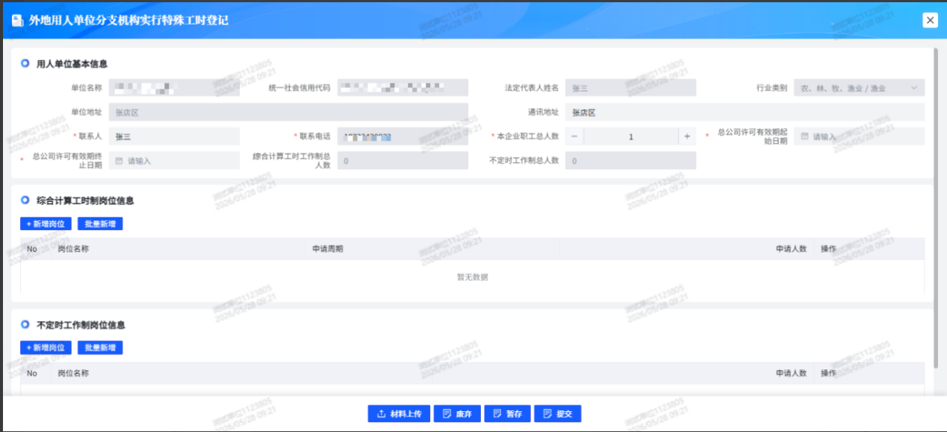
外地用人单位分支机构实行特殊工时登记录入图

劳务派遣经营情况报告

操作流程
业务描述：上一年度12月31日前在当地行政审批机构取得劳务派遣经营许可且在有效期内的劳务派遣单位应当于每年3月31日前向所在地人力资源社会保障行政部门提交上一年度劳务派遣经营情况报告（本单位上年度经营情况报告、劳务派遣单位基本情况表、劳务派遣单位设立子公司、分公司基本情况表、劳务派遣用工单位情况统计表、劳务派遣职工基本情况登记表、本单位上年度财务审计报告、与用工单位订立的劳务派遣协议、本单位工资发放财务凭证等相关材料），受理部门对劳务派遣单位上报材料进行核验并反馈结果。劳务派遣单位设立分公司的，总公司劳务派遣经营情况报告中应当包含分公司经营情况，获得劳务派遣行政许可的子公司单独向所在地人力资源社会保障行政部门提交劳务派遣经营情况报告，同时分公司需向分公司所在地人力资源社会保障行政部门提交劳务派遣经营情况报告备案。针对已标记为劳务派遣单位但未发起劳务派遣单位经营情况报告业务的，人社部门也可选择对其填录上一年度核验结果。
业务流程位置：法人事项-劳动关系-劳动关系协调-劳务派遣-劳务派遣经营情况报告
业务办理入口如下图所示：
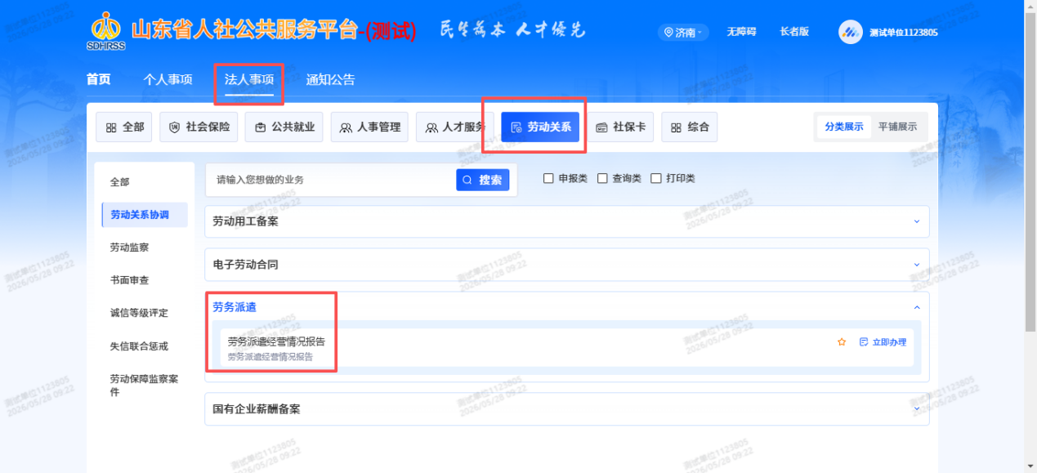
劳务派遣经营情况报告位置图
业务操作步骤：
1.点击立即办理，维护经营情况、分公司信息、用工单位信息、职工信息（*为必填项），信息维护完整后点击提交审核，进入流程审核环节，如下图所示：
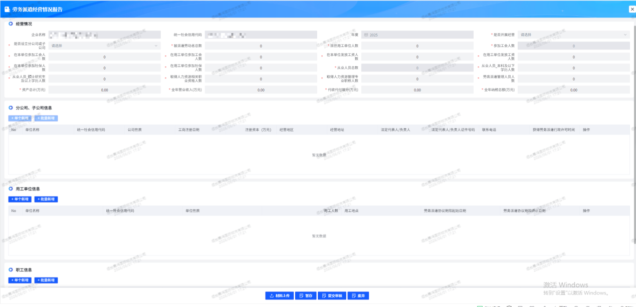
劳务派遣经营情况报告录入图

集体合同审查

操作流程
业务描述：企业应当自集体合同签订或者变更签字之日起10日内，将集体合同文本、职工代表大会或全体职工大会决议报送所在地人力资源和社会保障部门备案审查。
业务流程位置：法人事项-劳动关系-劳动关系协调-劳动用工备案-集体合同审查
业务办理入口如下图所示：
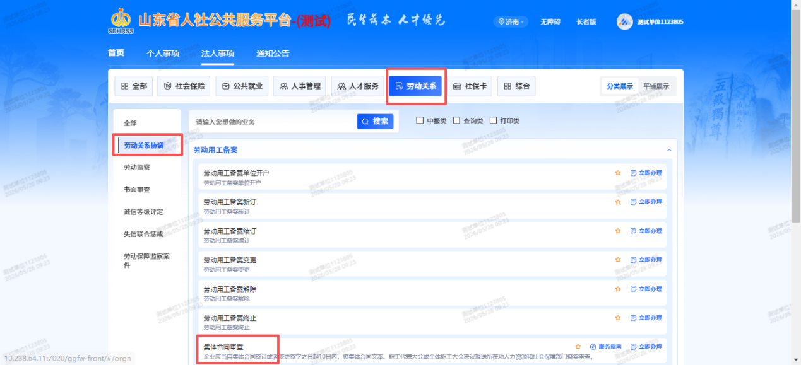
集体合同审查位置图
业务操作步骤：
1.点击立即办理，上传流程所需的材料，如下图所示：
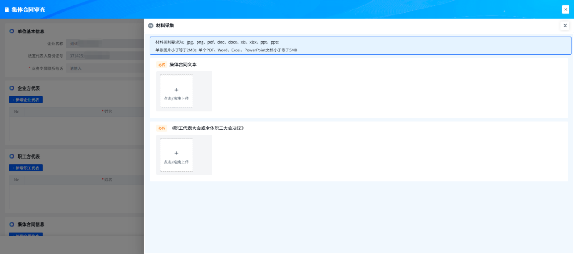
集体合同审查材料上传图
2.维护单位基本信息、企业方代表、职工方信息、集体合同信息（*为必填项），信息维护完整后点击提交审核，进入流程审核环节，如下图所示：
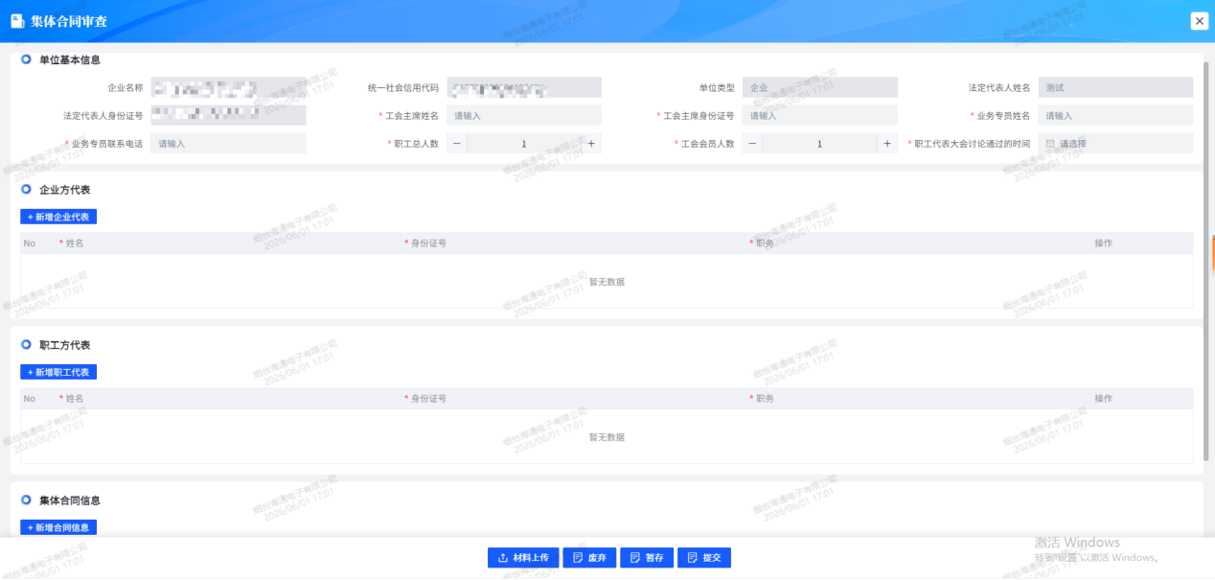
集体合同审查录入图

劳动用工备案变更

操作流程
业务描述：劳动用工备案变更指的是劳动合同依法订立后，在合同尚未履行或者尚未履行完毕前，经用人单位和劳动者双方当事人协商一致，可以变更劳动合同约定的内容，如变更劳动合同期限等以及用人单位名称、法定代表人、经济类型、组织机构代码等发生变更后，应在30日内办理劳动用工备案变更手续。
业务流程位置：法人事项-劳动关系-用工备案-劳动用工备案变更
业务办理入口如下图所示：
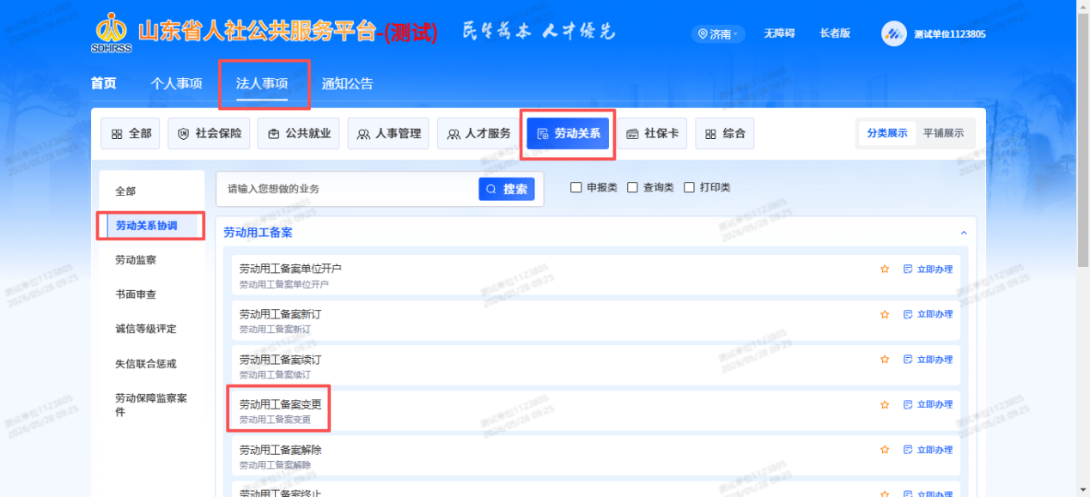
劳动用工备案变更位置图
业务操作步骤：
1.点击立即办理，选择需要劳动用工备案变更的劳动者信息，维护需要变更的用工信息（*为必填项），信息维护完整后点击提交，如下图所示：
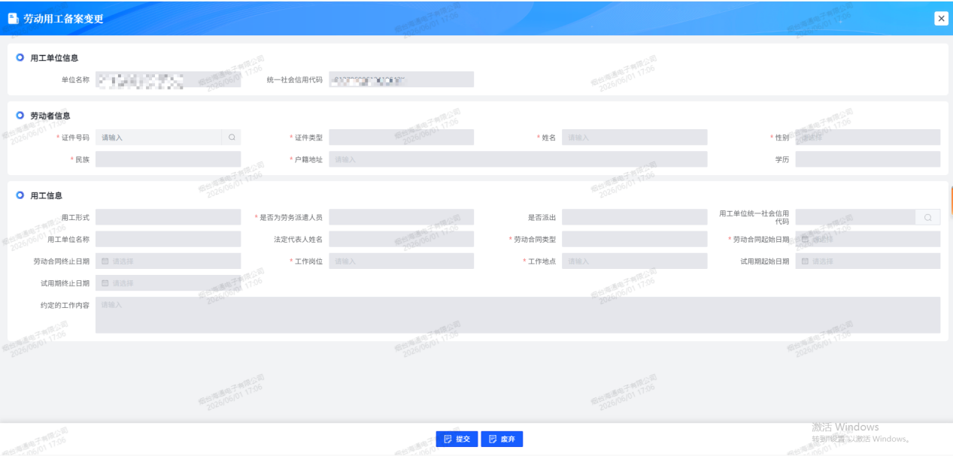
劳动用工备案变更录入图

劳动用工备案解除

操作流程
业务描述：用人单位与职工解除劳动合同的，应在解除劳动合同后7日内进行劳动用工备案解除业务。
业务流程位置：法人事项-劳动关系-劳动关系协调-劳动用工备案-劳动用工备案解除
业务办理入口如下图所示：
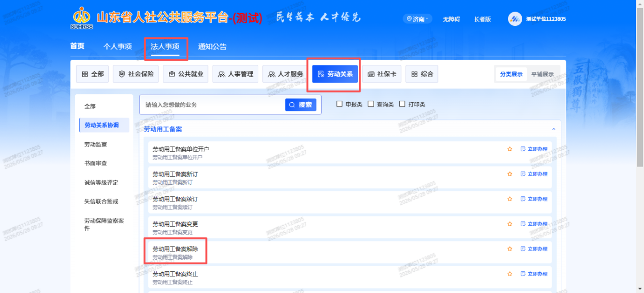
劳动用工备案解除位置图
业务操作步骤：
- 点击立即办理，选择需要劳动用工备案解除的劳动者信息，维护解除信息（*为必填项），信息维护完整后点击提交，如下图所示：
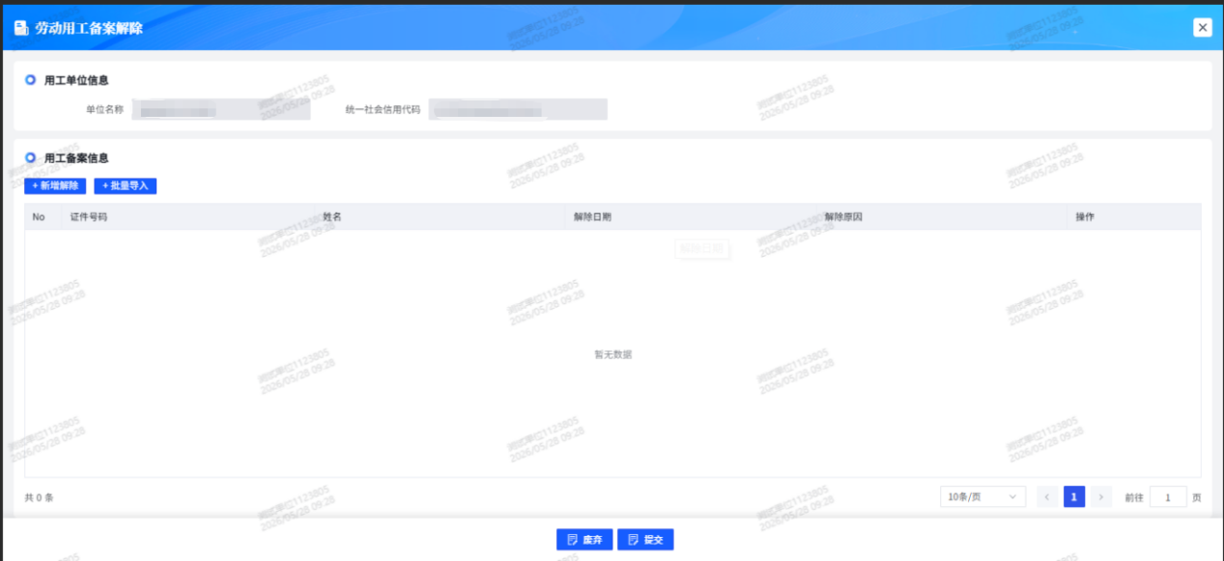

劳动用工备案解除录入图

劳动用工备案新订

操作流程
业务描述：用人单位招用依法形成劳动关系的职工，应自招用起30日内到登记注册地的县级以上劳动保障行政部门办理劳动用工备案手续。
业务流程位置：法人事项-劳动关系-劳动关系协调-劳动用工备案-劳动用工备案新订
业务办理入口如下图所示：
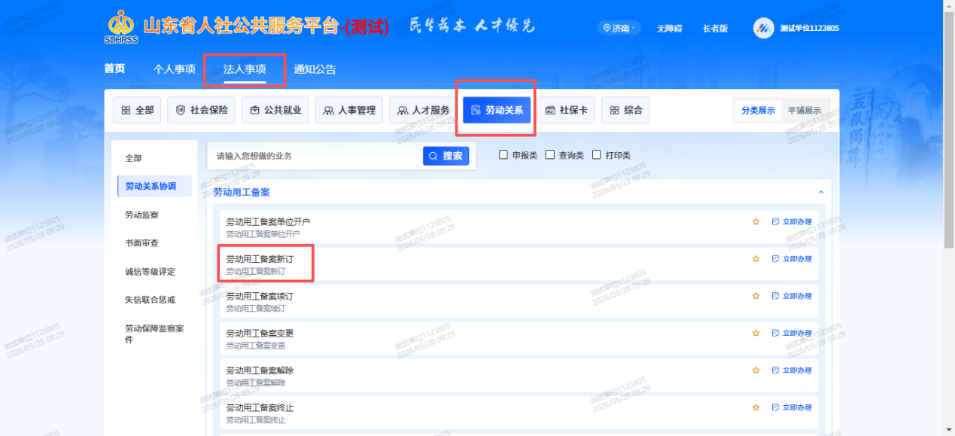
劳动用工备案新订（批量）位置图
业务操作步骤：
1.点击立即办理，进入流程办理页面，如下图所示：
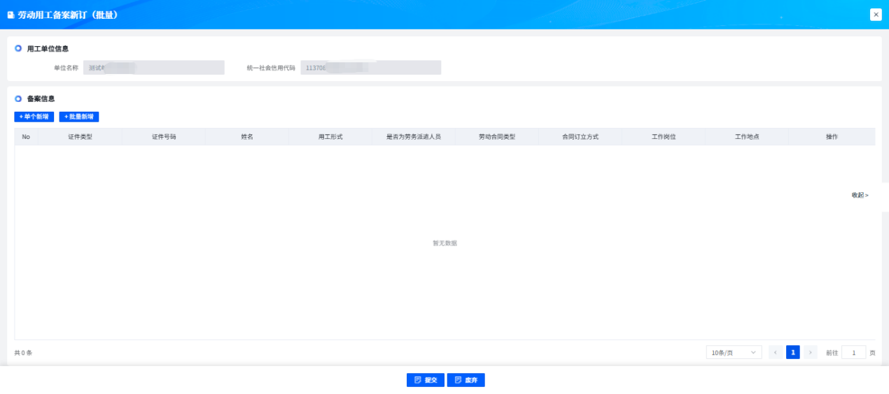
劳动用工备案新订（批量）录入图
2.单个新增：
点击单个新增按钮，选择需要劳动用工备案新订的劳动者信息，维护劳动者用工信息（*为必填项），点击保存，信息维护完整后点击提交，如下图所示：
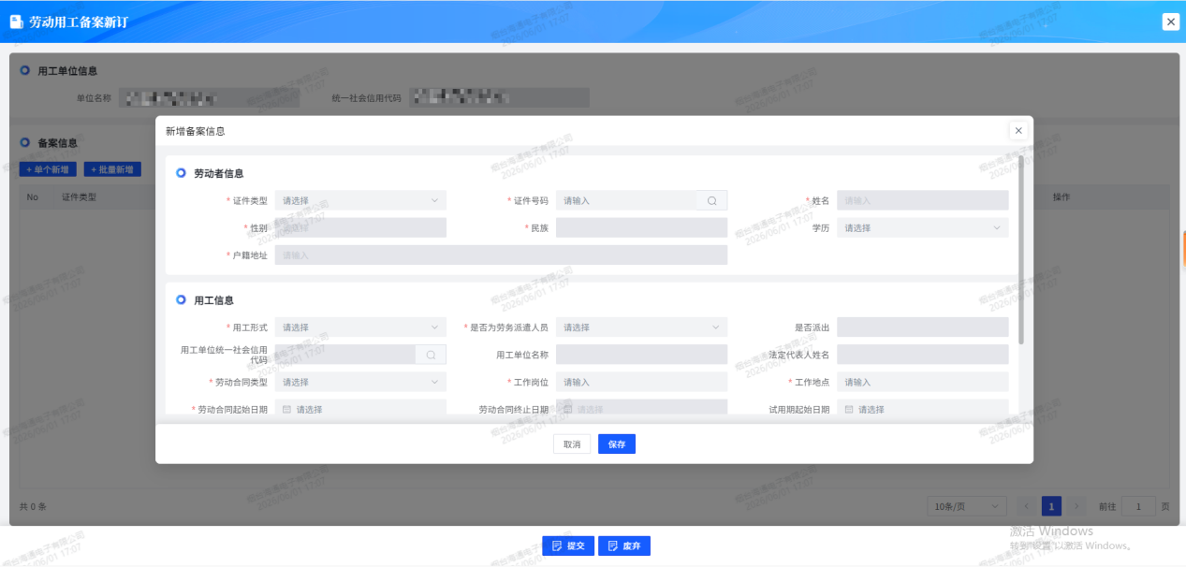
劳动用工备案新订（批量）录入图
3.批量新增
点击批量新增按钮，首先下载报盘模板，维护报盘信息，然后选择报盘文件，点击保存。信息维护完整后点击提交，如下图所示：
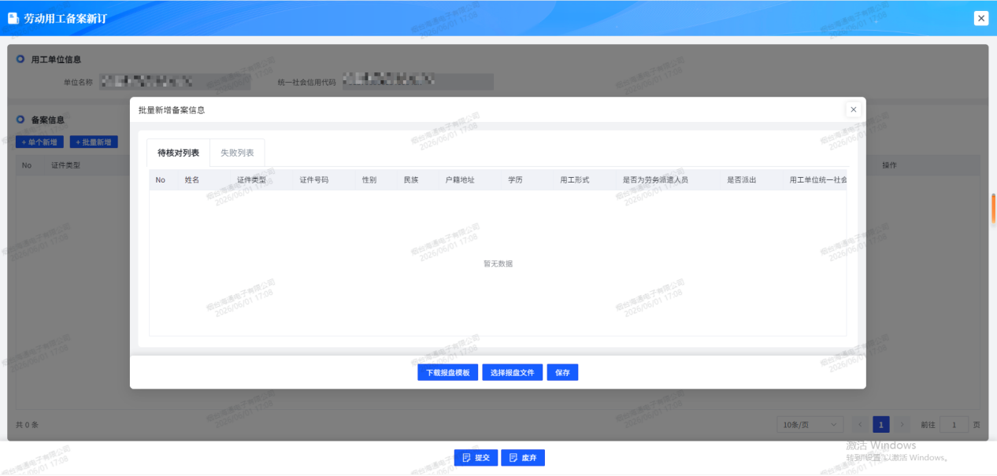

劳动用工备案续订

操作流程
业务描述：用人单位与职工续订劳动合同的，应自续订劳动合同之日起30日内进行劳动用工备案。
业务流程位置：法人事项-劳动关系-劳动关系协调-劳动用工备案-劳动用工备案续订
业务办理入口如下图所示：
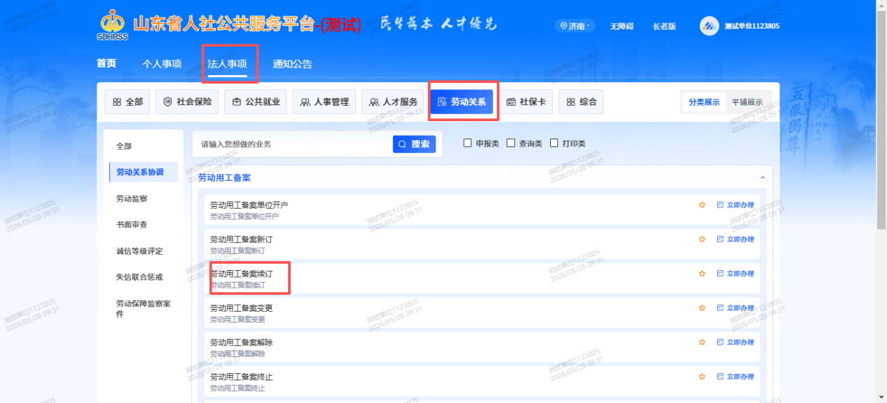
劳动用工备案续订位置图
业务操作步骤：
1.点击立即办理，选择需要劳动用工备案续订的劳动者信息，维护续订信息（*为必填项），信息维护完整后点击提交，如下图所示：
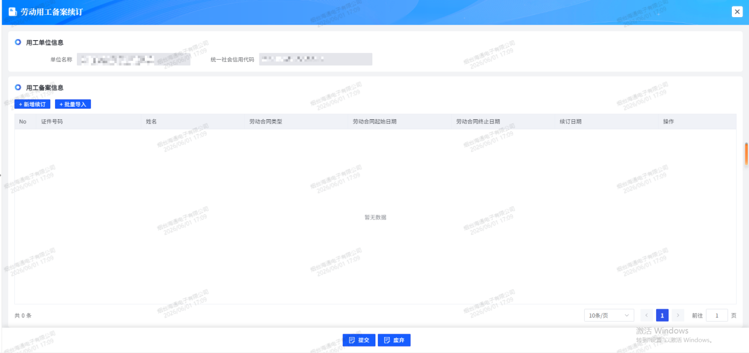
劳动用工备案续订录入图

劳动用工备案终止

操作流程
业务描述：用人单位与职工终止劳动合同的，应在终止劳动合同后7日内进行劳动用工备案终止业务。
业务流程位置：法人事项-劳动关系-劳动关系协调-劳动用工备案-劳动用工备案终止
业务办理入口如下图所示：
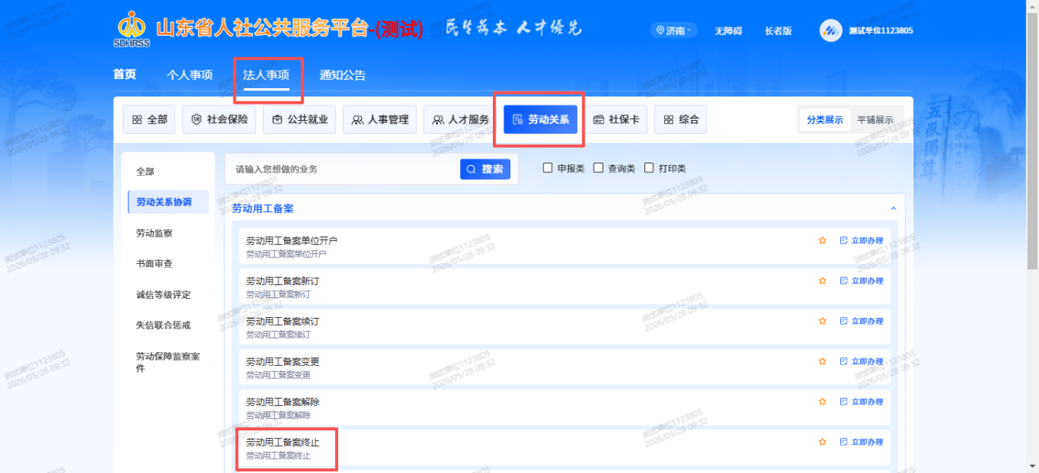
劳动用工备案终止位置图
业务操作步骤：
1.点击立即办理，选择需要劳动用工备案终止的劳动者信息，维护终止信息（*为必填项），信息维护完整后点击提交，如下图所示：
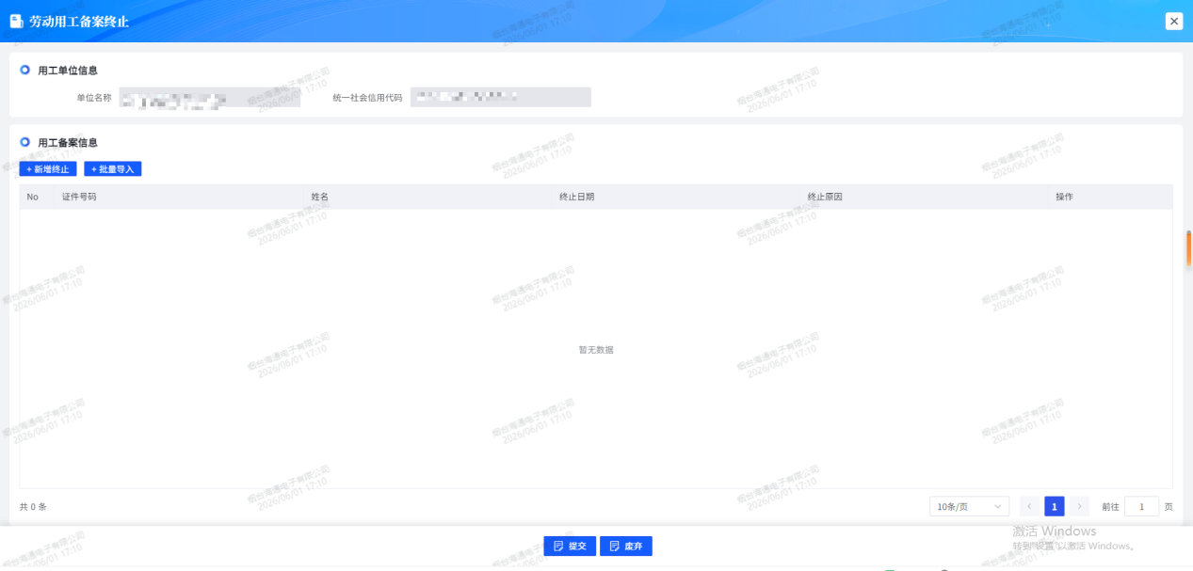
劳动用工备案终止录入图

录用未成年工登记备案

操作流程
业务描述：用人单位招收使用未成年工，除符合一般用工要求外，还须向所在地的县级以上人力资源和社会保障部门办理登记，上报《未成年工登记表》、未成年工健康检查证明材料。
业务流程位置：法人事项-劳动关系-劳动关系协调-劳动用工备案-录用未成年工登记备案
业务办理入口如下图所示：
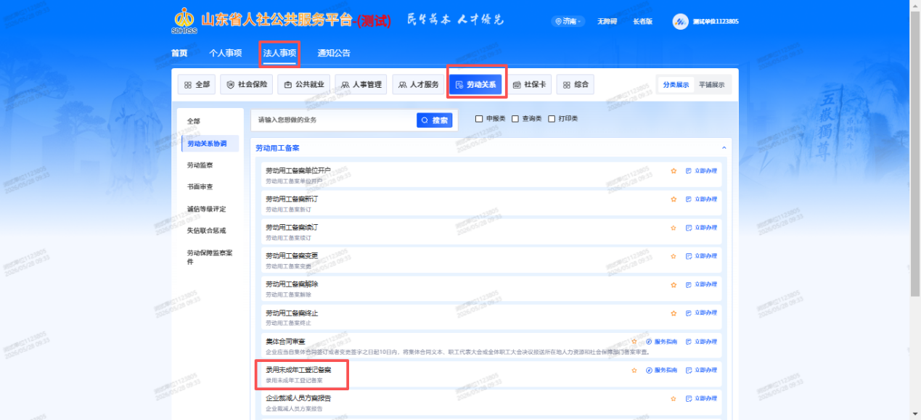
录用未成年工登记备案位置图
业务操作步骤：
1.点击立即办理，进入流程办理页面，如下图所示：
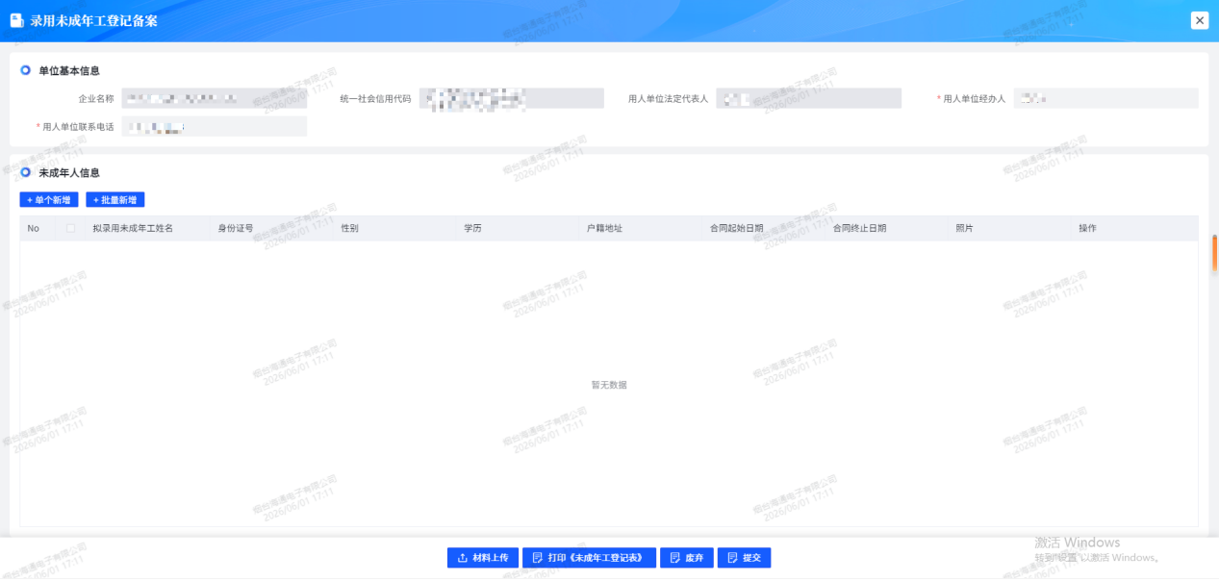
录用未成年工登记备案录入图
2.单个新增
点击单个新增按钮，选择需要未成年工登记备案的未成年人信息，维护未成年人信息（*为必填项），点击保存，信息维护完整后点击提交，如下图所示：
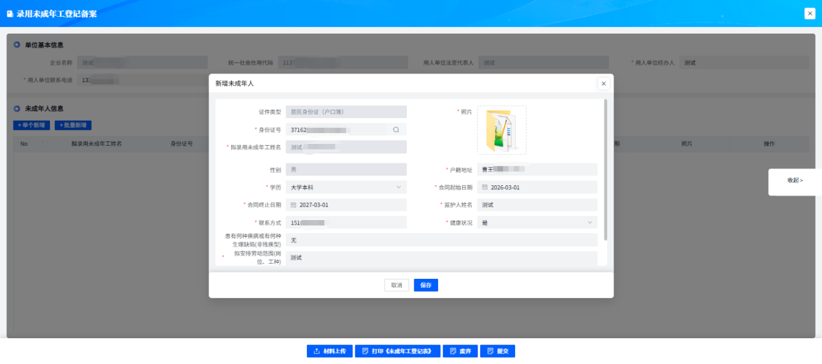
录用未成年工登记备案录入图
3.点击批量新增按钮，首先下载报盘模板，维护报盘信息，然后选择报盘文件，点击保存。信息维护完整后点击提交，如下图所示：
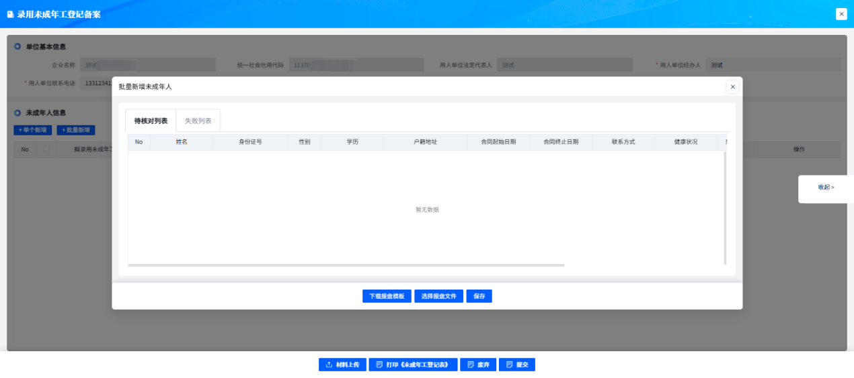
录用未成年工登记备案导入图

企业裁减人员方案报告

操作流程
业务描述：企业根据《劳动合同法》第四十一条规定确需裁减人员的，应当履行相应民主程序，并向单位所在地劳动行政部门报送裁减人员方案（包括企业基本情况、职工总人数、生产经营状况、裁员的原因、拟裁减的人员名单、裁减时间及实施步骤、被裁减人员经济补偿办法）、履行民主程序证明材料（会议纪要、人员签到表、工会和职工所提意见建议等）。
业务流程位置：法人事项-劳动关系-劳动关系协调-劳动用工备案-企业裁减人员方案报告
业务办理入口如下图所示：
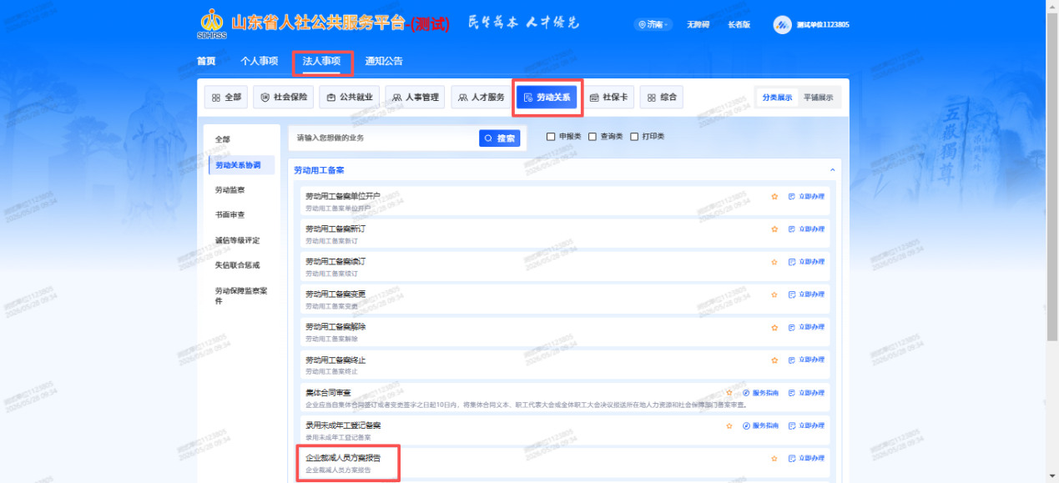
企业裁减人员方案报告位置图
业务操作步骤：
1.点击立即办理，上传流程所需的材料，如下图所示：
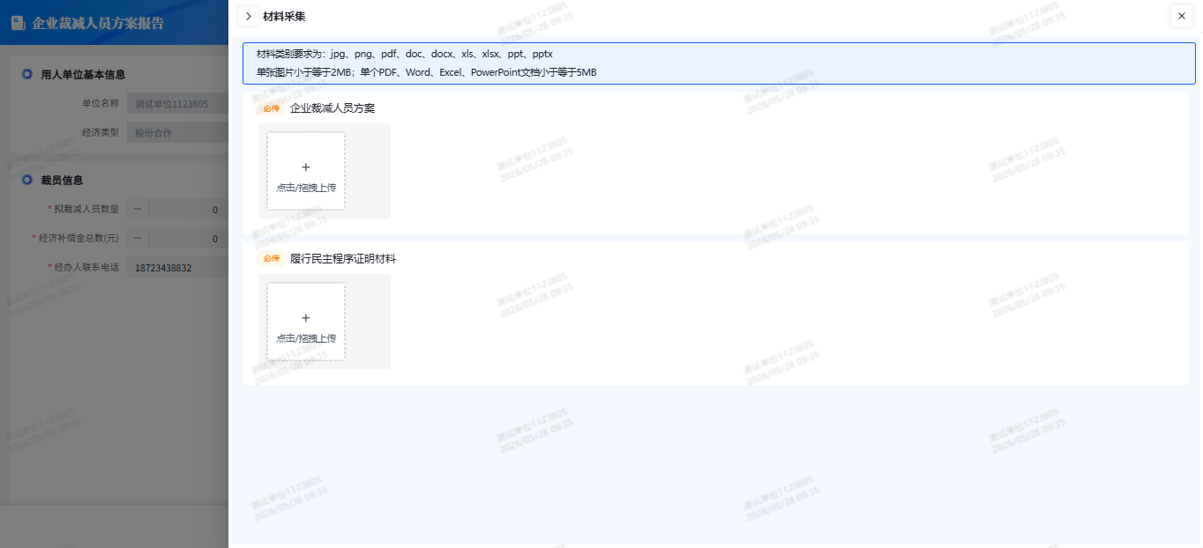
企业裁减人员方案报告材料上传图
2.维护裁员信息，包括拟裁减人员数量、裁员拟开始时间、裁员拟结束时间等信息（*为必填项），信息维护完整后点击提交，如下图所示：
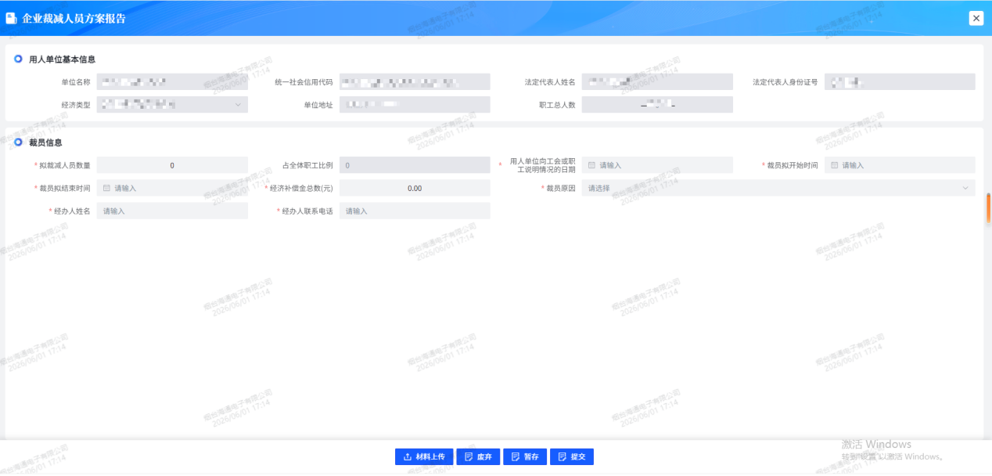
企业裁减人员方案报告录入图

国有企业负责人薪酬情况备案

操作流程
业务描述：本地区国有企业（集团总公司）在相应时段内通过省“智慧人社”一体化系统进行国有企业（集团总公司）负责人薪酬情况业务填报，二级审核，由薪酬管理部门初审，初审时可修改申报数据，由各级人社部门复审，对填报数据进行归集。薪酬管理部门可以通过“智慧人社”一体化系统向人社部门提交国有企业负责人薪酬情况备案汇总表（电子签章）及XX(部门)所管理企业负责人20XX年度薪酬分配情况的报告（电子签章）。
业务流程位置：法人事项-劳动关系-劳动关系协调-国有企业薪酬备案-国有企业负责人薪酬情况备案
业务办理入口如下图所示：
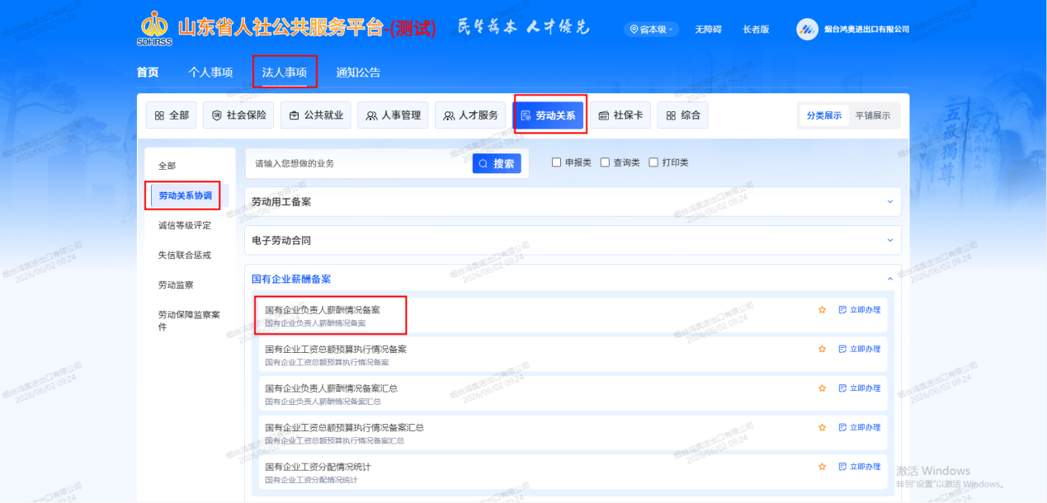
国有企业负责人薪酬情况备案位置图

业务操作步骤：
1.点击立即办理，上传流程所需的材料，如下图所示：
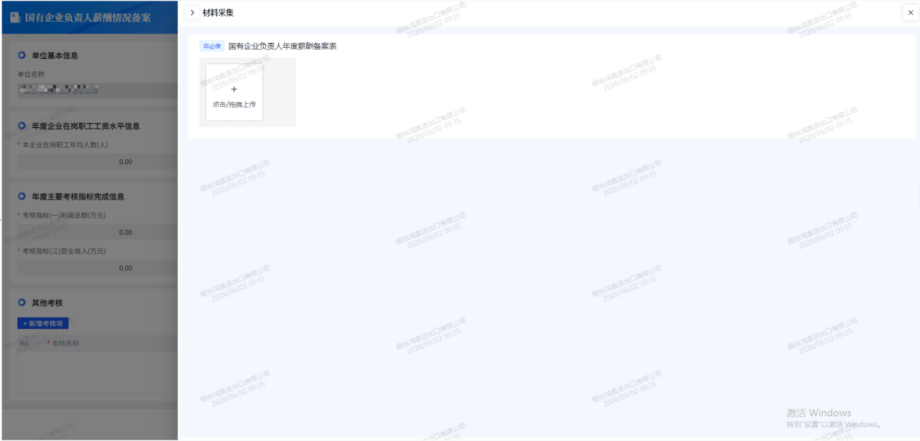
国有企业负责人薪酬情况备案材料上传图

2.维护年度企业在岗职工工资水平信息，年度主要考核指标完成信息、其他考核、负责人等信息（*为必填项），信息维护完整后点击提交，如下图所示：
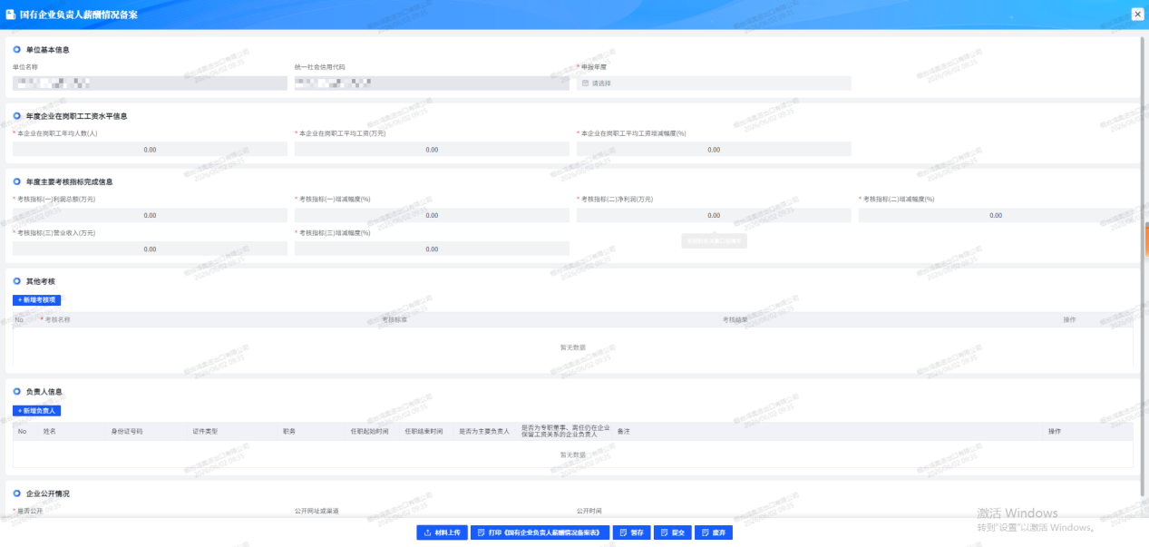
国有企业负责人薪酬情况备案录入图

国有企业工资总额预算执行情况备案

操作流程
业务描述：本地区国有企业（集团总公司）在相应时段内通过省“智慧人社”一体化系统进行国有企业工资总额预算执行情况业务填报，二级审核，由薪酬管理部门初审，初审时可修改申报数据，由各级人社部门复审，对填报数据进行归集。薪酬管理部门可以通过“智慧人社”一体化系统向人社部门提交年度工资总额预算执行情况汇总表及XX部门所管理企业20XX年度工资总额预算执行情况报告。
业务流程位置：法人事项-劳动关系-劳动关系协调-国有企业薪酬备案-国有企业工资总额预算执行情况备案
业务办理入口如下图所示：
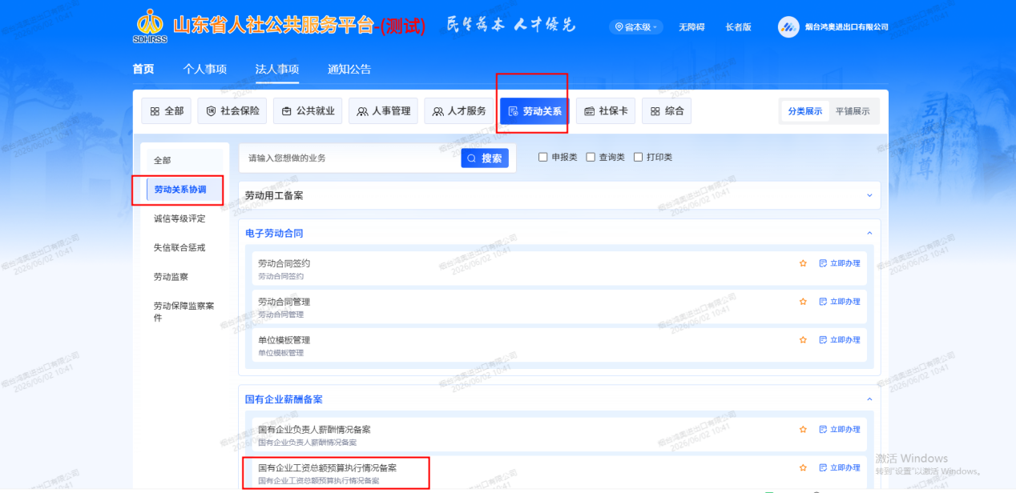
国有企业工资总额预算执行情况备案位置图

业务操作步骤：
1.点击立即办理，上传流程所需的材料，如下图所示：
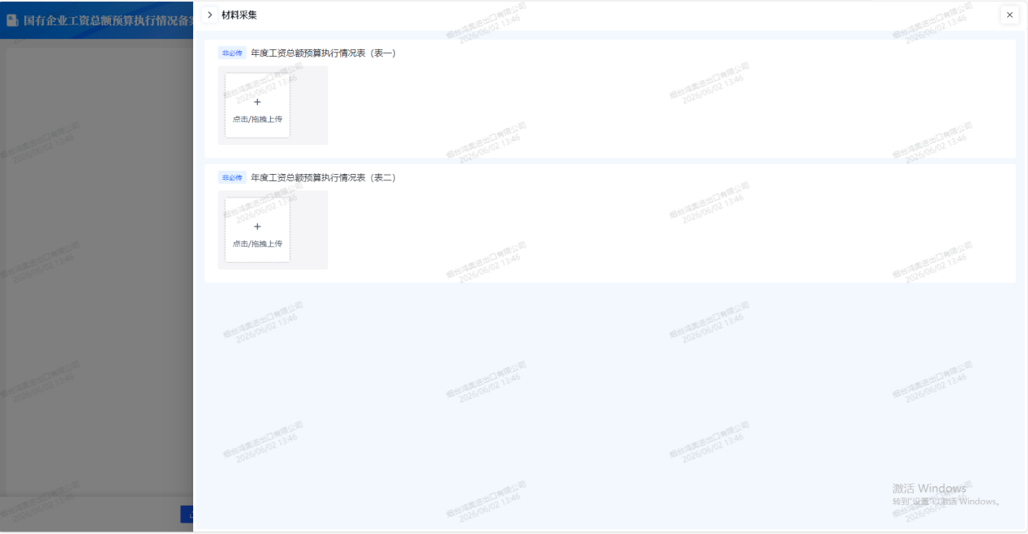
国有企业工资总额预算执行情况备案材料上传图
2.维护单位基本信息、工资总额预算管理的周期情况、集团公司工资分布情况等信息（*为必填项），信息维护完整后点击提交，如下图所示：
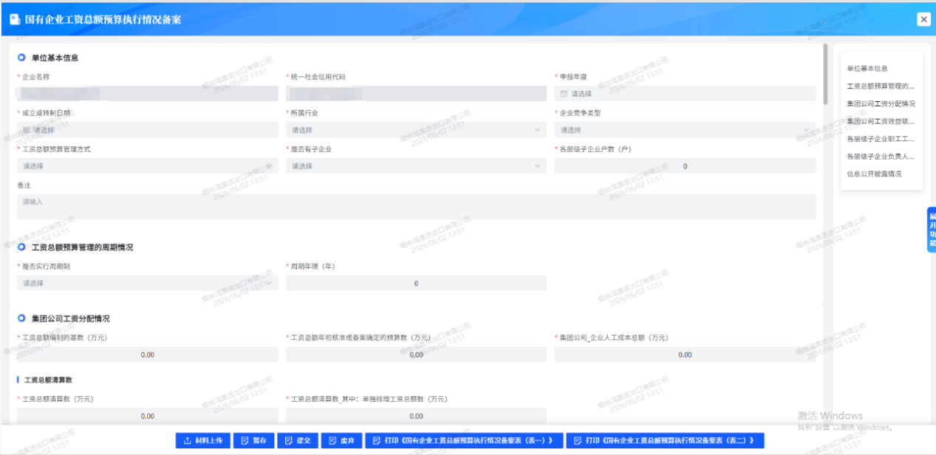
国有企业工资总额预算执行情况备案录入图

国有企业负责人薪酬情况备案汇总

操作流程
业务描述：本地区国有企业（集团总公司）在相应时段内通过省“智慧人社”一体化系统进行国有企业（集团总公司）负责人薪酬情况业务填报，二级审核，由薪酬管理部门初审，初审时可修改申报数据，由各级人社部门复审，对填报数据进行归集。薪酬管理部门可以通过“智慧人社”一体化系统向人社部门提交国有企业负责人薪酬情况备案汇总表（电子签章）及XX(部门)所管理企业负责人20XX年度薪酬分配情况的报告（电子签章）。
业务流程位置：法人事项-劳动关系-劳动关系协调-国有企业薪酬备案-国有企业负责人薪酬情况备案汇总
业务办理入口如下图所示：
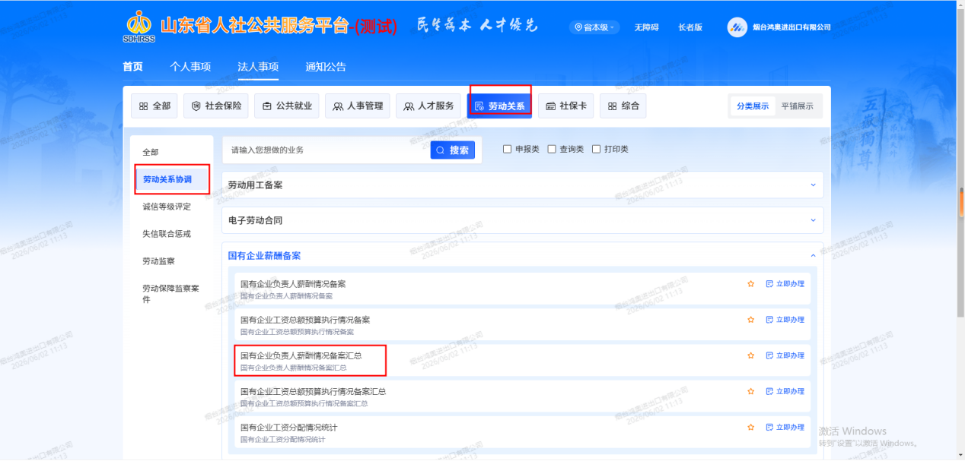
国有企业负责人薪酬情况备案汇总位置图

业务操作步骤：
1.点击立即办理，上传流程所需的材料，如下图所示：
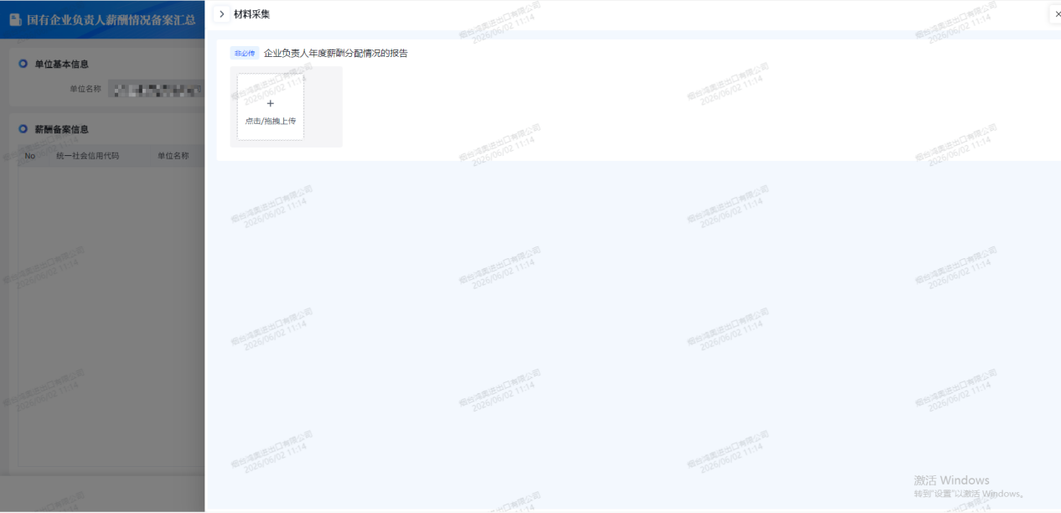
国有企业负责人薪酬情况备案汇总材料上传图

2.选择申报年度，维护薪酬备案信息（*为必填项），信息维护完整后点击提交，如下图所示：
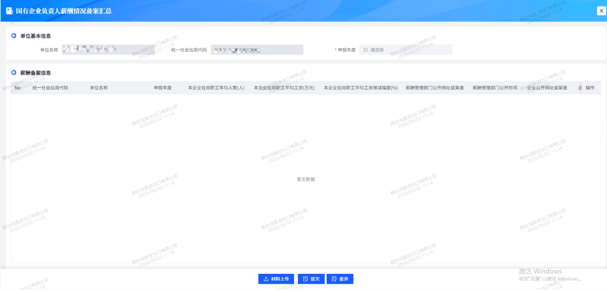
国有企业负责人薪酬情况备案汇总录入图

国有企业工资总额预算执行情况备案汇总

操作流程
业务描述：本地区国有企业（集团总公司）在相应时段内通过省“智慧人社”一体化系统进行国有企业工资总额预算执行情况业务填报，二级审核，由薪酬管理部门初审，初审时可修改申报数据，由各级人社部门复审，对填报数据进行归集。薪酬管理部门可以通过“智慧人社”一体化系统向人社部门提交年度工资总额预算执行情况汇总表及XX部门所管理企业20XX年度工资总额预算执行情况报告。
业务流程位置：法人事项-劳动关系-劳动关系协调-国有企业薪酬备案-国有企业工资总额预算执行情况备案汇总
业务办理入口如下图所示：
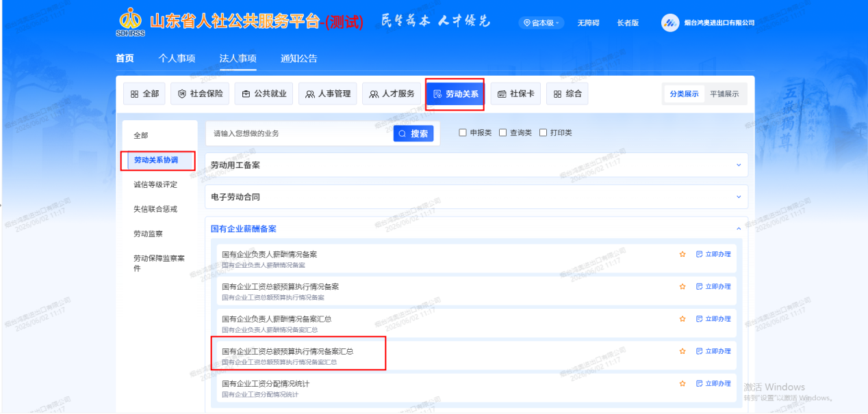
国有企业工资总额预算执行情况备案汇总位置图

业务操作步骤：
1.点击立即办理，选择申报年度，维护国有企业工资总额预算执行情况备案等信息（*为必填项），信息维护完整后点击提交，如下图所示：
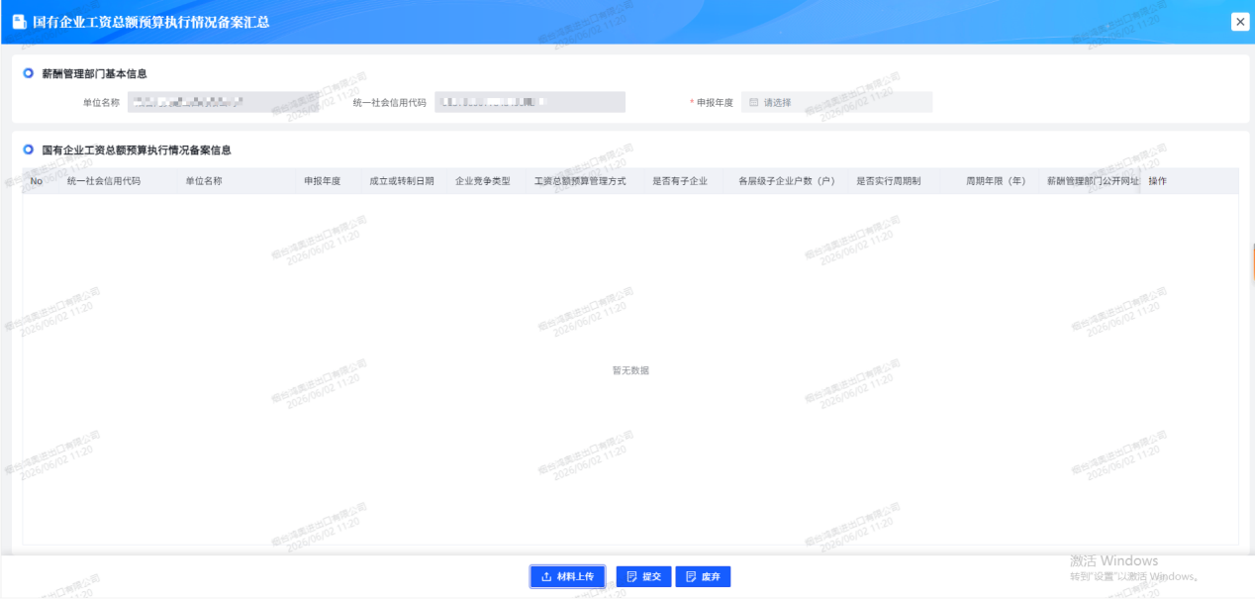
国有企业工资总额预算执行情况备案汇总录入图

国有企业工资分配情况统计

操作流程
业务描述：本地区国有企业（集团总公司）在相应时间段内通过“智慧人社”一体化系统特定账号进行国有企业工资分配情况业务填报，上报至各薪酬管理部门，由薪酬管理部门进行审核并上报，后由各级人社部门对填报数据进行审核归集。
业务流程位置：法人事项-劳动关系-劳动关系协调-国有企业薪酬备案-国有企业工资分配情况统计
业务办理入口如下图所示：
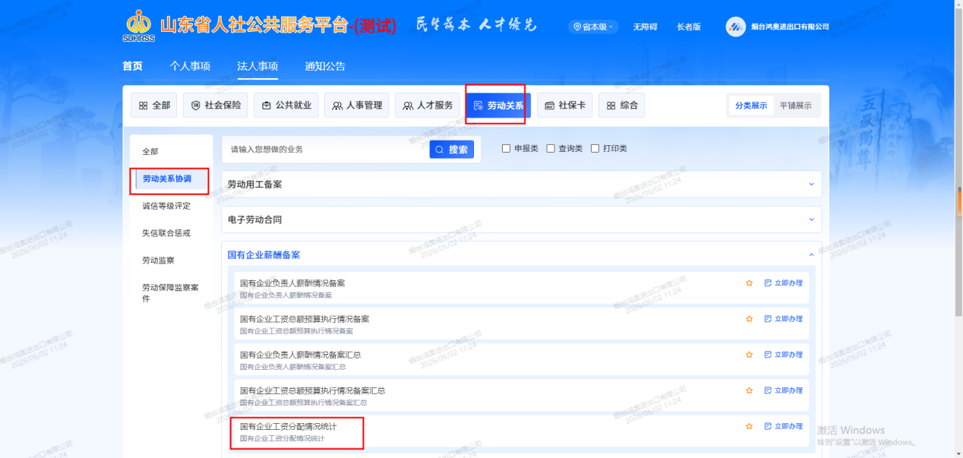
国有企业工资分配情况统计位置图

业务操作步骤：
1.点击立即办理，维护经济效益，集团组织任命企业负责人信息、集团职业经理人信息、集团总部中层管理人员等信息（*为必填项），信息维护完整后点击提交，如下图所示：
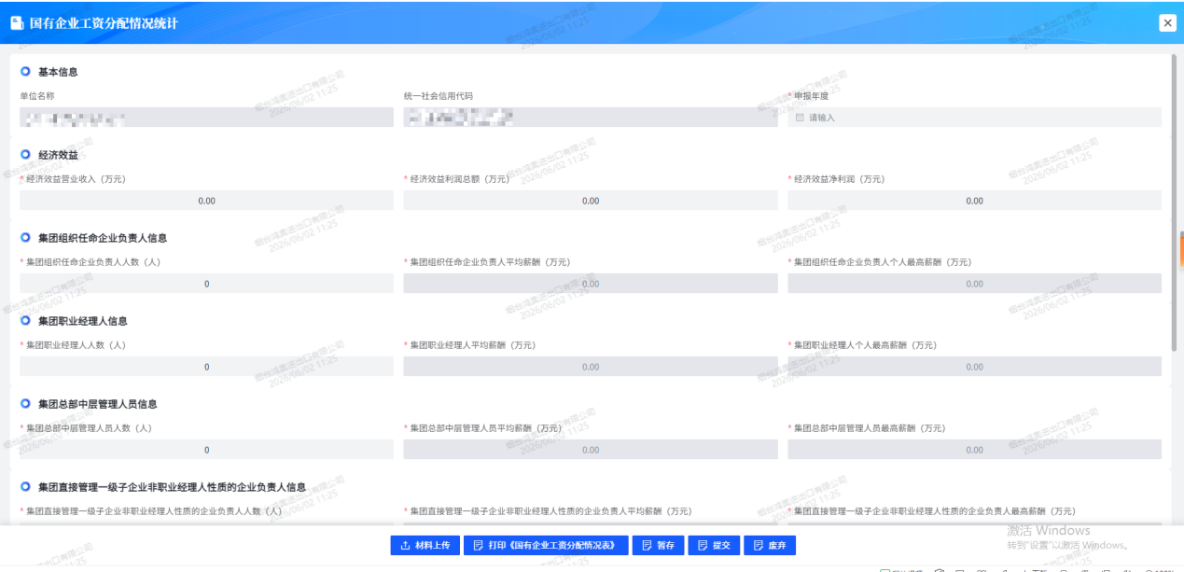
国有企业工资分配情况统计录入图

电子劳动合同管理

操作流程
业务描述：单位通过发起签约功能起草合同，盖章后推送给劳动者完成签署。单位可选择发起与单人的合同签署或者与多人的合同签署。
业务流程位置：个人事项-劳动关系-劳动合同管理-电子劳动合同管理
业务办理入口如下图所示：
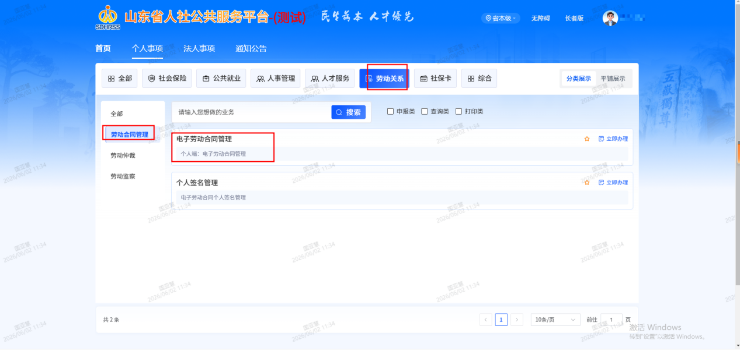
电子劳动合同管理位置图

业务操作步骤：
1.点击立即办理，查询出来单位推送过来的待签署的合同等信息（*为必填项），信息维护完整后点击提交，如下图所示：
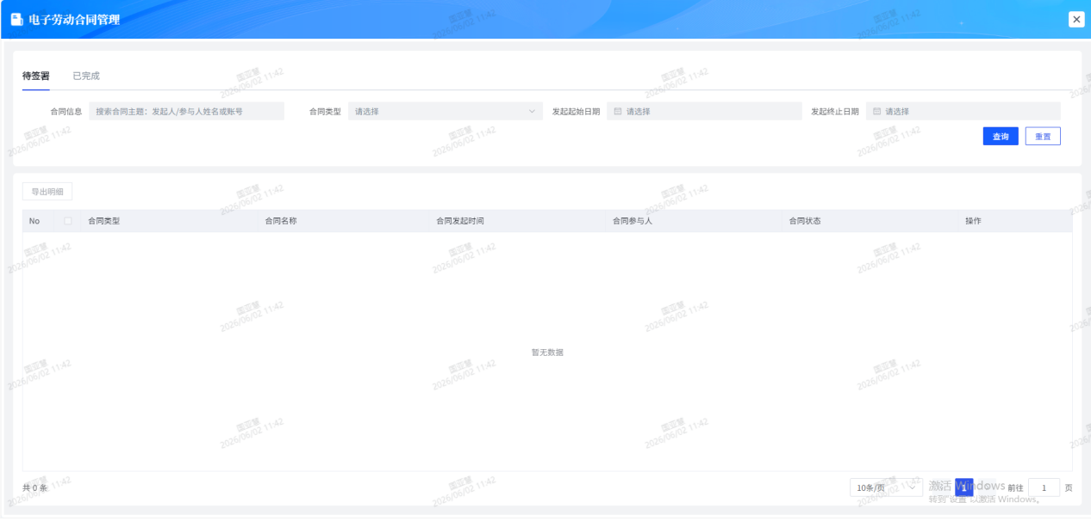
电子劳动合同管理录入图

常见问题
1.问题：系统登陆异常，提示账号或者密码错误。
解决方案：核对账号密码是否正确；连续输错导致锁定的，联系系统管理员解锁。
2.问题：业务办理过程提示查询不到此人或者此单位。
解决方案：需要核实录入的人员和单位信息是否准确。
3.问题：业务办理过程点击保存或者提交没有反应。
解决方案：首先需要滚动所在页面查看是否因为页面过长导致有必填项没有录入，需要填写完整后再次保存或提交。

